TRƯỜNG ĐẠI HỌC CÔNG NGHIỆP TP.Hồ Chí Minh

**KHOA CÔNG NGHỆ THÔNG TIN**



Sinh viên thực hiện:

Phạm Thanh Duy 16043751

Nguyễn Xuân Trường Giang 16040991

Lê Anh Tú 16021321

Phạm Nhựt Tân

Lê Tuấn Kiệt 16016991

Ứng dụng cho thuê băng đĩa ở cửa hàng

TP.Hồ Chí Minh - Năm 2019

**BÁO CÁO BÀI TẬP LỚN XÂY DỰNG PHẦN MỀM (JAVA)**

# MỤC LỤC

MỤC LỤC 2

CHƯƠNG 1 : GIỚI THIỆU 4

1.1 Tổng quan 4

1.2 Mục tiêu đề tài 4

1.3 Phạm vi đề tài 4

1.4 Mô tả yêu cầu chức năng 4

1.4.1 Yêu cầu chức năng 4

1.4.1.1 Người quản lý 5

1.4.1.2 Nhân viên 5

1.4.2 Yêu cầu phi chức năng 6

CHƯƠNG 2 : CƠ SỞ LÝ THUYẾT 7

2.1 Khái niệm 7

2.2 Mô hình 7

CHƯƠNG 3 : PHÂN TÍCH 8

3.1 Các nghiệp vụ liên quan đến ứng dụng 8

3.2 UseCase Diagram 11

3.2.1 UseCase tổng quát 11

3.2.2 Đặc tả usecase 12

3.2.2.1 Đăng nhập 12

3.2.2.2 Cho thuê đĩa 13

3.2.2.3 Ghi nhận việc trả đĩa 16

3.2.2.4 Thêm khách hàng 18

3.2.2.5 Sửa thông tin khách hàng 19

3.2.2.6 Xóa khách hàng 21

3.2.2.7 Thêm mới tựa đĩa 22

3.2.2.8 Xóa tựa đĩa 24

3.2.2.9 Tìm kiếm tựa đĩa 25

3.2.2.10 Thêm đĩa 26

3.2.2.11 Cập nhật giá loại đĩa 28

3.2.2.12 Cập nhật hạn thuê cho loại đĩa 29

3.2.2.13 Thêm phí trễ của khách hàng 30

3.2.2.14 Thông báo các khoản phí trễ hạn chưa thanh toán 31

3.2.2.15 Thanh toán phí trễ hạn 32

3.2.2.16 Xem chi tiết phí trễ hạn 34

3.2.2.17 Xem chi tiết phí trễ hạn 35

3.2.2.18 Đặt trước đĩa 36

3.2.2.19 Hủy đặt đĩa 37

*3.2.2.20 Tìm đĩa* 39

5.1 Nếu không tồn tại trong hệ thống, thông báo không có đĩa cần tìm. 39

*3.2.2.21* Thống kê tất cả khách hàng 40

3.2.2.22 Thống kê khách hàng có đĩa quá hạn 41

3.2.2.23 Thống kê khách hàng có phí trễ hạn 42

3.2.1 Class Diagram 43

CHƯƠNG 4 : THIẾT KẾ VÀ HIỆN THỰC 44

CHƯƠNG 5 : KẾT LUẬN 44

5.1 Kết quả đạt được 44

5.2 Hạn chế của đồ án 44

5.3 Hướng phát triển 44

TÀI LIỆU THAM KHẢO 44

PHỤ LỤC 45

# : GIỚI THIỆU

## Tổng quan

## Mục tiêu đề tài

Xây dựng website giới thiệu, bán thiết bị dụng cụ thể thao trực tuyến: quản lý hệ thống, xem, mua bán sản phẩm trên môi trường web

Hệ thống website đơn giản, thân thiện, dễ dàng sử dụng đối với người dùng

Hệ thống có thể thực hiện các chức năng cơ bản của người dùng và một số chức năng bổ sung khi cần thiết

## Phạm vi đề tài

Hệ thống sẽ được xây dựng để hoạt động trên môi trường web

Hệ thống sử dụng các biểu tượng quen thuộc có, ý nghĩa, giao diện trình bày phù hợp, logic

Quản lý có những chức năng cơ bản: Đăng nhập, quản lý danh mục, quản lý sản phẩm, quản lý hóa đơn, quản lý tài khoản người dùng, xuất thống kê

Khách hàng có những chức năng cơ bản: Đăng ký tài khoản, đăng nhập, tìm kiến, xem danh sách sản phẩm, xem chi tiết sản phẩm, xem giỏ hàng, thanh toán, xem hóa đơn

Hệ thống có một số chức năng bổ sung: gửi email thông báo khi thanh toán,

## Mô tả yêu cầu chức năng

Hệ thống website giới thiệu và bán dụng cụ thể thao sẽ có hai loại người dùng chính là quản lý (Admin, quản trị viên) và khách hàng (khách hàng có tài khoản và khách hàng vãng lai), hệ thống website bao gồm một số yêu cầu chức năng và phi chức năng

### Yêu cầu chức năng

Đăng nhập: là chắc năng bắt buộc trước khi người dùng muốn thực hiện chức năng trong phần mềm này.

#### Người quản lý

Người quản lý là người sẽ quản lý hệ thống phần mềm, tài khoản của người quản lý được lưu sẵn trong database và sẽ cung cấp cho người quản lý, một số chức năng của người quản lý

1. Đăng nhập: là chức năng bắt buộc để có thể xác định người quản lý và cung cấp các chức năng quản lý
2. Quản lý tựa đĩa: để có thể thêm mới thông tin tựa đĩa vào hệ thống, và xóa tựa đĩa ra khỏi hệ thống nếu tựa đĩa chưa có trong đĩa nào, ngược lại sẽ không được xóa. Các chức năng gồm có: thêm mới, xóa, xem bản sao tựa đĩa.
3. Quản lý đĩa: nhằm mục đích để quản lý tình trạng của đĩa trong cửa tiệm đang ở trạng thái nào (trên kệ, giữ lại, đã thuê). Và cũng có thể thực hiện chức năng thêm mới, cập nhật thông tin và xóa đĩa. Nếu đĩa chưa được thuê lần nào thì được phép xóa đĩa, ngược lại thì không được.
4. Cập nhật loại đĩa: cấp nhật giá cho thuê và hạn thuê cho phim hoặc game.
5. Báo cáo thống kê: nhằm để thống kê lại tình hình của cửa tiệm về thông tin tất cả khách hàng, khách hàng nợ nhiều đĩa, khách hàng nợ tiền nhiều, và thống kê tựa đĩa.

#### Nhân viên

1. Báo cáo trạng thái: xem tình trạng của đĩa đang ở trạng thái nào trong cửa hàng.
2. Quản lý việc đặt trước đĩa: nhân viên sẽ lưu lại thông tin khi khách hàng muốn đặt trước đĩa và hủy đĩa của khách hàng khi khách hàng không yêu cầu.
3. Ghi nhận việc trả đĩa: ghi lại thông tin vẽ đĩa và tên mà khách hàng trả đĩa để sử dụng báo cáo thông kê sao này.
4. Quản lý cho thuê đĩa: lưu lại thông tin khi khách hàng đến thuê đĩa.
5. Quản lý khoản phí trễ của khách hàng: ghi nhận lại phí trễ hạn khi khách hàng đến trả đĩa quá thời hạn đĩa trả đĩa theo quy định và thông báo về khoản phí trễ chưa thanh toán của khách.
6. Quản lý khách hàng: thêm mới khách hàng vào cơ sở dữ liệu khi họ đến mượn đĩa. Nhân viên cũng có thể cập nhật lại thông tin và xóa khách hàng.
7. Tìm kiếm tựa đĩa: khi nhân viên muốn xem thông tin về đĩa đang chứa tựa đĩa mà nhân viên nhập vào thì hệ thống sẽ liệt kê các đĩa chứa tựa đĩa đó.

### Yêu cầu phi chức năng

1. Hệ thống có thể gửi email thông báo khi khách hàng thực hiện chức năng thanh toán

# : CƠ SỞ LÝ THUYẾT

## Khái niệm

## Mô hình

# : PHÂN TÍCH

## Các nghiệp vụ liên quan đến ứng dụng

* Đăng nhập vào ứng dụng

Bước 1: khi người dùng muốn sử dụng ứng dụng.

Bước 2: hệ thống sẽ hiện thị ra form đăng nhập và yêu cầu người dùng phải đăng nhập

Bước 3: người dùng sẽ nhập tài khoản và mật khẩu vào form và nhấn đăng nhập.

Bước 4: hệ thống sẽ cho phép thực hiện các công việc của người dùng. Nếu thông tin đăng nhập là sai thì hệ thống sẽ thông báo cho người dùng biết.

* Quản lý cho thuê đĩa

Bước 1: Nhân viên sẽ nhập số ID của khách hàng trên giao diện quản lý cho thuê đĩa.

Bước 2: Hệ thống kiểm tra ID của khách hàng, nếu hợp lệ thì sẽ hiển thị ra thông tin của khách hàng.

Bước 3: Nhân viên tiếp tục nhập số ID của đĩa mà khách hàng muốn thuê.

Bước 4: Hệ thống kiểm tra ID của đĩa, nếu còn trên kệ thì sẽ hiển thị ra thông tin của đĩa. Nhân viên có thể nhập thêm nhiều đĩa sau đó nhấn nút cho thuê.

Bước 5: Hệ thống sẽ lưu vào cơ sở dữ liệu và kiểm tra xem khách hàng có phí trễ hẹn hay không.

Bước 6: Hệ thống sẽ hỏi nhân viên có muốn thực hiện chức năng cho khách hàng trả tiền hay không? Nếu đồng ý thực hiện thì nhân viên sẽ nhấn nút “yes”. Sau đó hệ thống sẽ thực hiện chức năng “thanh toán phí trễ hạn”.

* Ghi nhận việc trả đĩa

Bước 1: Nhân viên sẽ nhập số ID của đĩa mà khách hàng trả lại ở giao diện ghi nhận việc trả đĩa.

Bước 2: Hệ thống kiểm tra ID của đĩa, nếu hợp lệ thì hệ thống sẽ kiểm tra tiếp ngày = ngày trả - ngày thuê với thời hạn thuê.

Bước 3: Nếu ngày > thời hạn thuê thì hệ thống sẽ thực hiện use case “thêm phí trễ hạn” và hỏi nhân viên có muốn thực hiện chức năng cho khách hàng trả tiền hay không? Nếu nhân viên nhấn “yes” thì hệ thống sẽ thanh toán phí trễ hạn của khách hàng.

Bước 4: Tiếp theo hệ thống kiểm tra xem đĩa này có được khách hàng đặt trước hay không. Nếu đĩa này đã có khách hàng đặt trước thì hệ thống sẽ thiết lập trạng thái của đĩa là “giữ lại”.

Bước 5: Hệ thống thông báo đến nhân viên tên và số điện thoại của khách hàng. Sau đó hệ thống yêu cầu nhân viên xác nhận việc đặc đĩa của khách.

Bước 6: Nếu nhân viên nhấn nút “yes” thì hệ thống sẽ gán đĩa này cho khách hàng và lưu vào cơ sở dữ liệu.

* Quản lý khách hàng:

Bước 1: Nhân viên chọn chức năng để quản lý khách hàng.

Bước 2: Hệ thống sẽ hiển thị giao diện và cung cấp chức năng thêm mới, Sửa thông tin và xóa khách hàng cho nhân viên sử dụng.

Bước 3: Nhân viên chọn chức năng họ cần. Sau đó hệ thống sẽ thực hiện chức năng mà nhân viện chọn.

* Quản lý phim/game

Bước 1: Nhân viên chọn chức năng để quản lý phim/game.

Bước 2: Hệ thống sẽ hiển thị giao diện và cung cấp chức năng thêm mới, Sửa thông tin và xóa phim/game cho nhân viên sử dụng.

Bước 3: Nhân viên chọn chức năng họ cần. Sau đó hệ thống sẽ thực hiện chức năng mà nhân viện chọn.

* Quản lý đĩa

Bước 1: Quản lý chọn chức năng để quản lý đĩa.

Bước 2: Hệ thống sẽ hiển thị giao diện và cung cấp chức năng thêm mới, tìm kiếm, sửa thông tin và xóa đĩa để người quản lý sử dụng.

Bước 3: Người quản lý chọn chức năng họ cần. Sau đó hệ thống sẽ thực hiện chức năng mà quản lý chọn.

* Thêm phí trễ hạn (nếu khách hàng trả đĩa vượt quá ngày được phép thuê thì chức năng này được thực hiện)

Bước 1: Hệ thống tự động thêm khoản phi trễ hạn khi khách hàng đến trả đĩa trễ hạn.

Bước 2: Hiển thị thông báo phí trễ hạn của khách hàng.

* Thông báo các khoản phí trễ hạn chưa thanh toán

Bước 1: Hệ thống hiển thị Thông báo các khoản phí trễ hạn chưa thanh toán của khách hàng.

Bước 2: hệ thống sẽ hiện thị thông tin người dùng tìm được cho admin. Nếu không tìm thấy sản phầm thì hệ thống sẽ thông báo không tìm thấy.

* Thanh toán tiền trễ hạn

Bước 1: Nhân viên chọn khoản phí trễ hạn của khách hàng.

Bước 2: Sau đó nhân viên nhấn nút thanh toán.

Bước 3: Hệ thống sẽ thanh toán phí trễ hạn của khách hàng.

* Quản lý việc đặt trước đĩa

Hệ thống cho phép nhân viên thực hiện việc đặt trước đĩa cho khách hàng. Nếu khách hàng không đồng ý thì nhân viên có thể hủy đặt đĩa mà khách hàng đã đặt trước đó.

* Báo cáo thống kê

Báo cáo lại tình hình của cửa tiệm về đĩa quá hạn, đĩa khách hàng hiện có, báo cáo tiền nợ của khách hàng, tổng số bản sao hiện đang sử dụng, số lượng đĩa đang đặt, thống kê tựa đĩa.

## UseCase Diagram

### UseCase tổng quát

Người dùng buộc phải đăng nhập trước mới có thể sử dụng ứng dụng này.



Hình 3‑1: Sơ đồ usecase tổng quát

### Đặc tả usecase

#### Đăng nhập

##### -Đặc tả

|  |  |
| --- | --- |
| **Use case:** *UC001_Đăng nhập* | |
| Mục đích: | Đăng nhập vào ứng dụng để thực hiện các chức năng. |
| Mô tả: | Use case này mô tả người dùng đăng nhập. |
| Tác nhân: | Người quản lý, nhân viên |
| Điều kiện trước: | Đang ở giao diện đăng nhập |
| Điều kiện sau: | Hệ thống hiển thị giao diện giao diện tương ứng với actor. |
| Luồng sự kiện chính (Basic flows) | 1. Hệ thống hiển thị form đăng nhập chứa tài khoản và mật khẩu. 2. Người dùng nhập tài khoản đăng nhập và mật khẩu của mình. 3. Người dùng chọn nút đăng nhập. 4. Hệ thống kiểm tra thông tin đăng nhập. 5. Đăng nhập thành công và hiển thị giao diện có tên người đăng nhập. |
| Luồng sự kiện phụ (Alternative Flows): | 4.1 Nếu nhập sai mật khẩu hoặc tài khoản đăng nhập, hệ thống thông báo nhập sai tài khoản hoặc mật khẩu và yêu cầu người dùng nhập lại. |
| Luồng sự kiện ngoại lệ (Exception Flows): | Không có. |

*Bảng 3-1: Đặc tả usecase đăng nhập*

##### Sơ đồ activity



*Hình 3-2: Sơ đồ activity đăng nhập*

#### Cho thuê đĩa

##### Đặc tả

|  |  |
| --- | --- |
| **Use case: UC002_Cho thuê đĩa** | |
| Mục đích: | Cho khách hàng mượn đĩa đem về. |
| Mô tả: | Use case này mô tả việc nhân viên thực hiện chức năng này để ghi chép lại thông tin về việc thuê đĩa của khách hàng. |
| Tác nhân: | Nhân viên |
| Điều kiện trước: | Phải đăng nhập vào hệ thống bằng tài khoản nhân viên |
| Điều kiện sau: | Lưu thông tin việc đặt đĩa, trạng thái đĩa được đổi thành “đã thuê” trong cơ sở dữ liệu. |
| Luồng sự kiện chính (Basic flows) | 1. Nhân viên chọn cho thuê đĩa. 2. Hệ thống hiển thị giao diện cho thuê đĩa. 3. Nhân viên sẽ nhập số ID của khách hàng. 4. Hệ thống sẽ tìm khách hàng theo ID vừa nhập. 5. Nếu có hiển thị ra thông tin của khách hàng. 6. Sau đó hệ thống sẽ kiểm tra khách hàng này có được gán đĩa trước hay không? 7. Nếu có thì hệ thống sẽ lấy ra đĩa đã gán cho khách hàng trước đó. 8. Nhân viên sẽ nhập số ID của đĩa mà khách hàng muốn thuê. 9. Hệ thống kiểm tra ID của đĩa, nếu còn trên kệ thì sẽ hiển thị ra thông tin của đĩa. 10. Nhân viên nhấn nút thêm. 11. Hệ thống thêm đĩa đó vào phiếu thuê. 12. Có thể thực hiện lại bước 8. 13. Sau đó nhân viên nhấn nút “cho thuê”. 14. Hệ thống sẽ lưu vào cơ sở dữ liệu 15. và kiểm tra xem khách hàng có phí trễ hạn hay không. 16. Nếu có, hệ thống sẽ hỏi nhân viên có muốn thực hiện chức năng cho khách hàng trả tiền hay không? 17. Nếu đồng ý thực hiện thì nhân viên sẽ nhấn nút “yes”. 18. Sau đó hệ thống sẽ chuyển sang use case “thanh toán phí trễ hạn” |
| Luồng sự kiện phụ (Alternative Flows): | Không có. |
| Luồng sự kiện ngoại lệ (Exception Flows): | 5.1. Nếu không có thì thông báo không tìm thấy khách hàng và yêu cầu nhân viên nhập lại.  7.1. Nếu không có thì vẫn tiếp tục bước 8.  9.1. Nếu đĩa không còn trên kệ thì thông báo đĩa không có trong kho và yêu câu nhập lại.  15.1. Nếu không có tiền nợ thì kết thúc use case này.  16.1. Nếu khách hàng không đồng ý trả thì nhân viên sẽ nhấn “no” và kết thúc use case này. |

*Bảng 3-2: Đặc tả usecase cho thuê đĩa*

##### Sơ đồ activity



*Hình 3-3: Sơ đồ activity cho thuê đĩa*

##### Sơ đồ Sequence



#### Ghi nhận việc trả đĩa

##### Đặc tả

|  |  |
| --- | --- |
| **Use case: UC003_****Ghi nhận việc trả đĩa** | |
| Mục đích: | Ghi lại việc trả đĩa của khách hàng. |
| Mô tả: | Use case này mô tả việc nhân viên thực hiện chức năng này để ghi lại thông tin về việc trả đĩa của khách hàng. |
| Tác nhân: | Nhân viên |
| Điều kiện trước: | Phải đăng nhập vào hệ thống bằng tài khoản nhân viên |
| Điều kiện sau: | Lưu thông tin việc trả đĩa vào cơ sở dữ liệu. |
| Luồng sự kiện chính (Basic flows) | 1. Nhân viên chọn chức năng ghi nhận việc trả đĩa. 2. Hệ thống hiển thị giao diện ghi nhận việc trả đĩa cho nhân viên sử dụng. 3. Nhân viên sẽ nhập số ID của đĩa mà khách hàng đã trả. 4. Hệ thống tìm chi tiết phiếu thuê theo ID của đĩa, nếu có thì hiện thị ra chi tiết phiếu thuê của đĩa này. 5. Nhân viên nhấn lưu phiếu trả. 6. Hệ thống lưu phiếu trả vào cơ sở dữ liệu. 7. Hệ thống sẽ kiểm tra tiếp ngày = ngày trả - ngày thuê với thời hạn thuê. 8. Nếu ngày > thời hạn thuê thì hệ thống sẽ thực hiện use case “thêm phí trễ hạn” và hỏi nhân viên có muốn thực hiện chức năng cho khách hàng trả tiền hay không? 9. Nếu nhân viên nhấn “yes” thì hệ thống sẽ thanh toán phí trễ hạn của khách hàng. 10. Hệ thống kiểm tra xem đĩa này có được khách hàng đặt trước hay không? 11. Nếu đĩa này đã có khách hàng đặt trước thì hệ thống sẽ thông báo đến nhân viên tên và số điện thoại của khách hàng. 12. Sau đó hệ thống yêu cầu nhân viên xác nhận việc đặc đĩa của khách. 13. Nếu nhân viên nhấn nút “yes” thì hệ thống sẽ gán đĩa này cho khách hàng và thiết lập trạng thái của đĩa là “giữ lại”. |
| Luồng sự kiện ngoại lệ (Exception Flows): | 4.1. Nếu không thì thống báo ID của đĩa này chưa cho thuê.  8.1. Nếu ngày <= thời hạn thuê thì đi tiếp đến bước 10.  9.1. Nếu nhân viên “no” thì tiếp tục đến bước 10.  10.1. Nếu đĩa này không có khách nào đặt trước thì hệ thống sẽ cập nhật lại trang thái của đĩa là “trên kệ”.  13.1. Nếu nhân viên nhấn “no” hệ thống sẽ quay lại bước 10. |

*Bảng 3-3: Đặc tả usecase ghi nhận việc trả đĩa*

##### Sơ đồ activity



*Hình 3-4: Sơ đồ activity ghi nhận việc trả đĩa*

##### Sơ đồ sequence



#### Thêm khách hàng

##### Đặc tả

|  |  |
| --- | --- |
| **Use case:** *UC004_Thêm khách hàng* | |
| Mục đích: | Thực hiện việc thêm thông tin khách hàng để quản lý. |
| Mô tả: | Use case thực hiện việc thêm thông tin khách hàng vào hệ thống. |
| Tác nhân: | Nhân Viên, Người Quản Lý |
| Điều kiện trước: | Đăng nhập vào ứng dụng thành công và đang ở giao diện quản lý khách hàng. |
| Điều kiện sau: | Thông báo thêm khách hàng thành công vào hệ thống. |
| Luồng sự kiện chính (Basic flows) | 1. Tác nhân chọn chức năng quản lý khách hàng.  2. Tác nhân chọn chức năng thêm khách hàng.  3. Tác nhân nhập thông tin khách hàng gồm tên, địa chỉ và số điện thoại.  4. Tác nhân chọn thêm khách hàng.  5. Hệ thống hiển thị ID của khách hàng và thêm thành công. |
| Luồng sự kiện phụ (Alternative Flows): | Không có. |
| Luồng sự kiện ngoại lệ (Exception Flows): | 4.1 Nếu trùng thông tin quay lại bước 3 |

*Bảng 3-4: Đặc tả usecase thêm khách hàng*

##### Sơ đồ activity

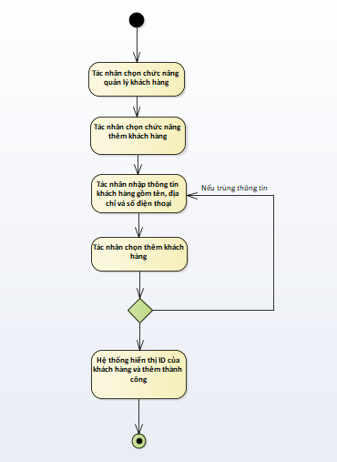

*Hình 3-5: Sơ đồ activity thêm khách hàng*

##### Sơ đồ sequence

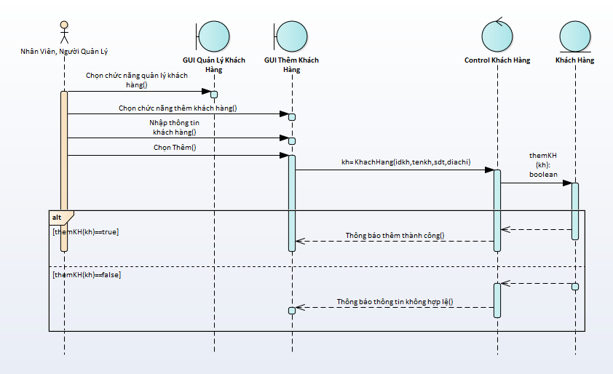

#### Sửa thông tin khách hàng

##### Đặc tả

|  |  |
| --- | --- |
| **Use case:** *UC005_Sửa thông tin khách hàng* | |
| Mục đích: | Thực hiện việc chỉnh sửa thông tin khách hàng. |
| Mô tả: | Use case thực hiện việc chỉnh sửa thông tin khách hàng. |
| Tác nhân: | Nhân Viên, Người Quản Lý |
| Điều kiện trước: | Đăng nhập vào ứng dụng thành công và đang ở giao diện quản lý khách hàng. |
| Điều kiện sau: | Thông báo cập nhật thông tin khách hàng thành công. |
| Luồng sự kiện chính (Basic flows) | 1. Tác nhân chọn chức năng quản lý khách hàng. 2. Tác nhân tìm kiếm thông tin khách hàng đã được cung cấp. 3. Tác nhân chọn khách hàng cần chỉnh sửa. 4. Tác nhân chọn chức năng sửa khách hàng. 5. Tác nhân nhập thông tin muốn chỉnh sửa bao gồm tên,địa chỉ, số điện thoại. 6. Tác nhân chọn xác nhận. 7. Hệ thồng hiển thị thông tin khách hàng có ID đã chỉnh sửa. |
| Luồng sự kiện phụ (Alternative Flows): | Không có. |
| Luồng sự kiện ngoại lệ (Exception Flows): | 2.1 Tìm kiếm không thấy ID được cung cấp.  2.1.1 Quay lại giao diện quản lý khách hàng.  5.1 Nếu trùng thông tin quay lại bước 4 |

*Bảng 3-5: Đặc tả usecase sửa thông tin khách hàng*

##### Sơ đồ activity

*Hình 3-6: Sơ đồ activity sửa thông tin khách hàng*

##### 3.2.2.5.3 Sơ đồ sequence

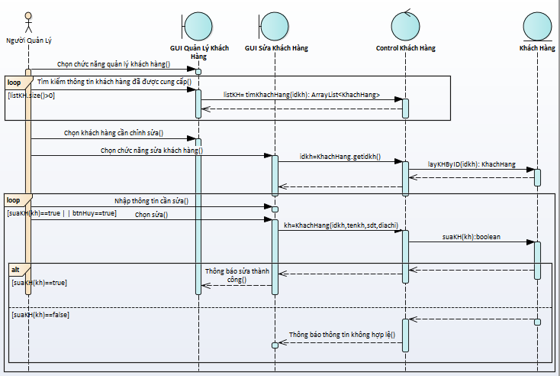

#### Xóa khách hàng

##### Đặc tả

|  |  |
| --- | --- |
| **Use case:** *UC006_Xóa khách hàng* | |
| Mục đích: | Thực hiện việc xóa thông tin khách hàng |
| Mô tả: | Use case thực hiện việc xóa thông tin khách hàng |
| Tác nhân: | Người Quản Lý |
| Điều kiện trước: | Đăng nhập vào ứng dụng thành công và đang ở giao diện quản lý khách hàng. |
| Điều kiện sau: | Thông báo xóa thông tin khách hàng thành công |
| Luồng sự kiện chính (Basic flows) | 1. Người quản lý chọn khách hàng muốn xóa.  2. Người quản lý chọn chức năng xóa thông tin của khách hàng đó.  3. Hệ thống hiển thị thông báo có muốn xóa hay không?  4. Người quản lý chọn “yes”.  5. Hệ thống kiểm tra khách hàng này có được xóa hay không?  6. Thông báo xóa khách hàng thành công. |
| Luồng sự kiện phụ (Alternative Flows): | 4.1. Người quản lý chọn “no” thì kết thúc.  6.1. Nếu khách hàng đã thuê đĩa thì hệ thống thông báo khách hàng này đã thuê đĩa nên không thể xóa. |
| Luồng sự kiện ngoại lệ (Exception Flows): | Không có. |

*Bảng 3-6: Đặc tả usecase xóa khách hàng*

##### Sơ đồ activity



*Hình 3-7: Sơ đồ activity xóa khách hàng*

##### Sơ đồ sequence

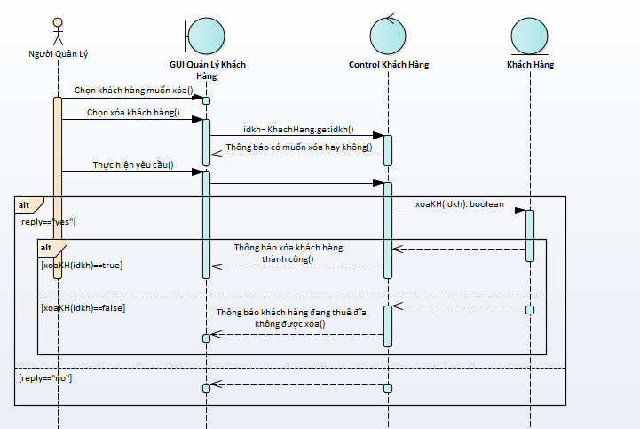

#### Thêm mới tựa đĩa

##### Đặc tả

|  |  |
| --- | --- |
| **Use case:** *UC007_Thêm mới tựa đĩa* | |
| Mục đích: | Thực hiện thêm tựa đĩa mới |
| Mô tả: | Use case thực hiện thêm tựa đĩa mới |
| Tác nhân: | Người quản lý |
| Điều kiện trước: | Đăng nhập ứng dụng thành công |
| Điều kiện sau: | Thông báo thêm mới tựa đĩa thành công |
| Luồng sự kiện chính (Basic flows) | 1. Tác nhân chọn chức năng quản lý tựa đĩa.  2. Tác nhân chọn chức năng thêm tựa đĩa mới.  3. Tác nhân nhập thông tin tựa phim/game mới  4. Tác nhân chọn lưu.  5. Hệ thống hiển thị phim/game mới thêm vào danh sách phim |
| Luồng sự kiện phụ (Alternative Flows): | 4.1 Nếu trùng thông tin phim/game quay lại bước 3. |
| Luồng sự kiện ngoại lệ (Exception Flows): | Không có. |

*Bảng 3-7: Đặc tả usecase thêm mới tựa đĩa*

##### Sơ đồ activity

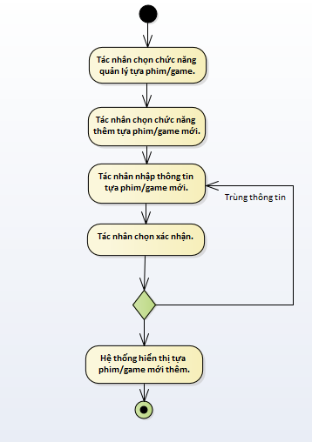

*Hình 3-8: Sơ đồ activity thêm mới tựa đĩa*

##### Sơ đồ sequence

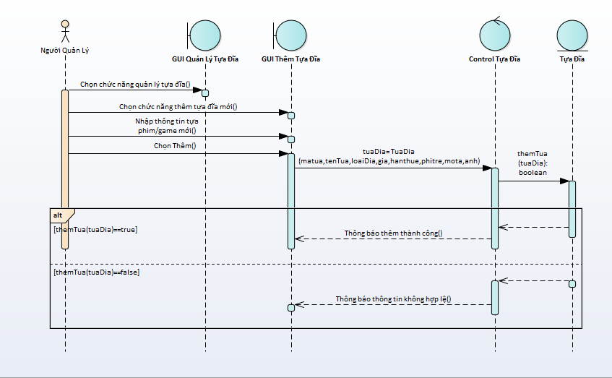

#### Xóa tựa đĩa

##### Đặc tả

|  |  |
| --- | --- |
| **Use case:** *UC008_Xóa tựa đĩa* | |
| Mục đích: | Use case thực hiện việc xóa tựa đĩa |
| Mô tả: | Use case thực hiện việc xóa tựa đĩa mà tác nhân đã chọn. |
| Tác nhân: | Người quản lý |
| Điều kiện trước: | Đăng nhập với tài khoản của người quản lý và ở giao diện quản lý tựa đĩa. |
| Điều kiện sau: | Hiện thị thông báo tựa đĩa có được xóa thành công hay không. |
| Luồng sự kiện chính (Basic flows) | 1. Người quản lý chọn tựa đĩa muốn xóa. 2. Người quản lý chọn chức năng xóa tựa đĩa đó. 3. Hệ thống hiển thị thông báo có muốn xóa hay không? 4. Người quản lý chọn “yes”. 5. Hệ thống kiểm tra tựa đĩa này có được xóa hay không? 6. Thông báo xóa tựa đĩa thành công. |
| Luồng sự kiện phụ (Alternative Flows): | 4.1. Người quản lý chọn “no” thì kết thúc  6.1. Nếu tựa đĩa này đã có bảng sao thì thông báo tựa đĩa này đã có bảng sao nên không được xóa. |
| Luồng sự kiện ngoại lệ (Exception Flows): | Không có |

*Bảng 3-8: Đặc tả usecase xóa tựa đĩa*

##### Sơ đồ activity



*Hình 3-9: Sơ đồ activity xóa tựa đĩa*

##### Sơ đồ sequence

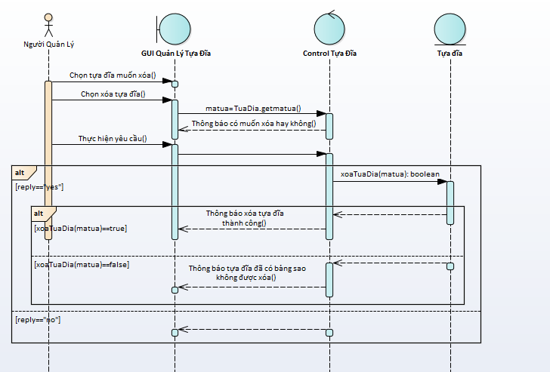

#### Tìm kiếm tựa đĩa

##### Đặc tả

|  |  |
| --- | --- |
| **Use case:** UC009_Tìm kiếm tựa đĩa | |
| Mục đích: | Tìm kiếm tựa đĩa trong hệ thống. |
| Mô tả: | Use case thực hiện tìm kiếm thông tin tựa đĩa có trong hệ thống. Tác nhân có thể dùng mã tựa đĩa hoặc tên tựa đĩa để tìm kiếm. |
| Tác nhân: | Nhân viên, người quản lý. |
| Điều kiện trước: | Phải đăng nhập vào hệ thống và ở giao diện quản lý tựa đĩa |
| Điều kiện sau: | Hiện thị ra danh sách xem trạng thái đĩa theo tựa đĩa. |
| Luồng sự kiện chính (Basic flows) | 1. Nhân viên nhập thông tin cần tìm vào ô tìm kiếm. 2. Hệ thống kiểm tra tựa đĩa theo thông tin đã nhập xem có hay không? 3. Nếu có hệ thống hiện ra danh sách bản sao (đĩa) theo tựa đã tìm. |
| Luồng sự kiện phụ (Alternative Flows): | 3.1 Nếu không tìm thấy hệ thống hiển thị ra danh sách bản sao (đĩa) rỗng. |
| Luồng sự kiện ngoại lệ (Exception Flows): | Không có. |

*Bảng 3-9: Đặc tả usecase tìm kiếm tựa đĩa*

##### Sơ đồ activity

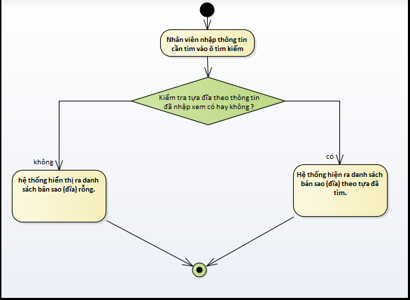

*Hình 3-10: Sơ đờ activity tìm kiếm tựa đĩa*

##### Sơ đồ sequence

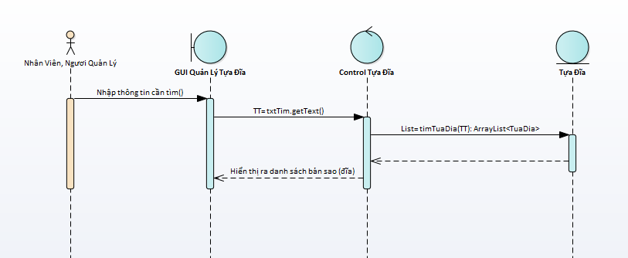

#### Thêm đĩa

##### Đặc tả

|  |  |
| --- | --- |
| **Use case:** *UC010_Thêm đĩa* | |
| Mục đích: | Use case thực hiện việc thêm đĩa vào kho |
| Mô tả: | Use case thực hiện việc thêm một hoặc nhiều DVD, disk mới vào kho |
| Tác nhân: | Người quản lý |
| Điều kiện trước: | Đăng nhập với tài khoản của người quản lý và ở giao diện quản lý đĩa. |
| Điều kiện sau: | Thêm đĩa thành công. |
| Luồng sự kiện chính (Basic flows) | 1. Tác nhân chọn chức năng thêm đĩa. 2. Hệ thống cho phép người quản lý nhập thông tin đĩa. 3. Tác nhân nhập các thông tin cần thiết của đĩa được thêm vào kho. 4. Tác nhân chọn xác nhận để hoàn tất việc thêm đĩa vào kho. 5. Hệ thống hiển thị thông báo thêm đĩa thành công. |
| Luồng sự kiện phụ (Alternative Flows): | 6.1 Nếu thông tin nhập không đúng hệ thống sẽ thông báo thông tin nhập không hợp lệ và yêu cầu người quản lý nhập lại. |
| Luồng sự kiện ngoại lệ (Exception Flows): | Không có. |

*Bảng 3-10: Đặc tả usecase thêm đĩa*

##### Sơ đồ activity

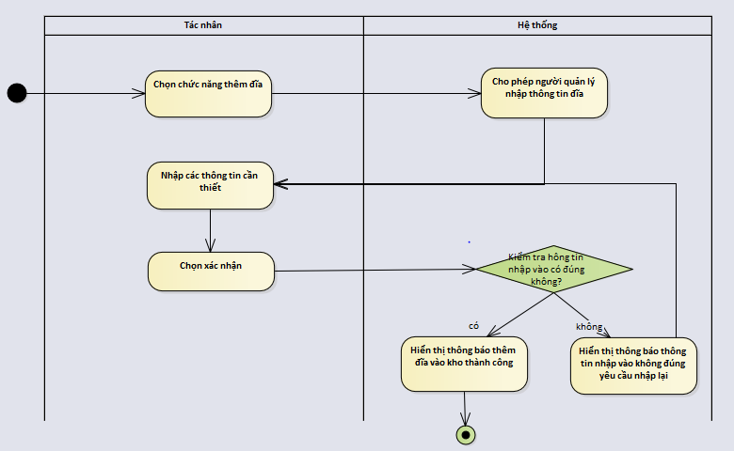

*Hình 3-11: Sơ đờ activity thêm đĩa*

##### Sơ đồ sequence

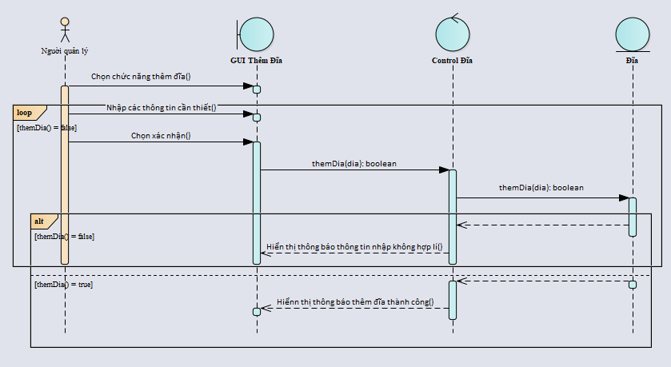

#### Xóa đĩa

##### Đặc tả

|  |  |
| --- | --- |
| **Use case:** *UC011_Xóa đĩa* | |
| Mục đích: | Use case thực hiện việc xóa đĩa |
| Mô tả: | Use case thực hiện việc xóa một đĩa bị mất, hư hỏng hoặc không còn cần đến |
| Tác nhân: | Người quản lý |
| Điều kiện trước: | Đăng nhập với tài khoản của người quản lý và ở giao diện quản lý đĩa |
| Điều kiện sau: | Xóa đĩa thành công khỏi cơ sở dữ liệu. |
| Luồng sự kiện chính (Basic flows) | 1. Tác nhân chọn đĩa cần xóa. 2. Tác nhân chọn xác nhận để hoàn tất việc xóa đĩa khỏi kho. 3. Hệ thống hiển thị thông báo xóa đĩa thành công. |
| Luồng sự kiện phụ (Alternative Flows): | 3.1 Nếu đĩa này đã được khách hàng thuê trước đó thì hệ thống sẽ cập nhật lại trạng thái của đĩa trong cơ sở dữ liệu là “đã xóa”. |
| Luồng sự kiện ngoại lệ (Exception Flows): | Không có |

*Bảng 3-11: Đặc tả usecase xóa đĩa*

##### Sơ đồ activity

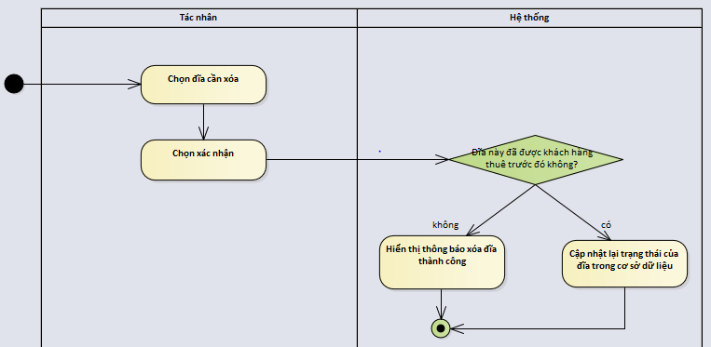

*Hình 3-12: Sơ đồ activity xóa đĩa*

##### Sơ đồ sequence

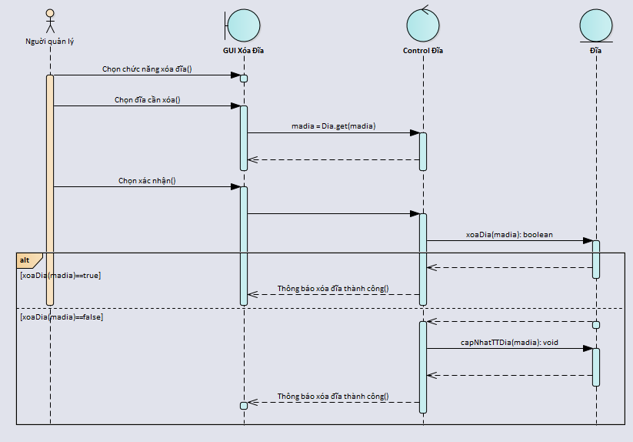

#### Cập nhật giá loại đĩa

##### Đặc tả

|  |  |
| --- | --- |
| **Use case:** *UC012_Cập nhật giá loại đĩa* | |
| Mục đích: | Cập nhật lại giá loại đĩa |
| Mô tả: | Use case thực hiện việc cập nhật giá loại đĩa (phim hoặc game). |
| Tác nhân: | Người quản lý |
| Điều kiện trước: | Ở giao diện chính của người quản lý. |
| Điều kiện sau: | Thông báo cập nhật giá loại đĩa thành công |
| Luồng sự kiện chính (Basic flows) | 1. Tác nhân chọn chức năng cập nhật giá loại đĩa. 2. Hệ thống hiển thị form cập nhật giá loại đĩa. 3. Tác nhân chọn loại đĩa cần cập nhật (phim hoặc game). 4. Tác nhân nhập giá thuê muốn thay đổi. 5. Hệ thống kiểm tra giá thuê vừa nhập có hợp lệ hay không? 6. Nếu hợp lệ thì hệ thống sẽ cập nhật giá thuê trong cở sở dữ liệu và thông báo thành công. |
| Luồng sự kiện phụ (Alternative Flows): | 6.1 Nếu giá thuê không hệ thống sẽ thông báo lỗi giá thuê không hợp lệ và yêu cầu người quản lý nhập lại. |
| Luồng sự kiện ngoại lệ (Exception Flows): | Không có |

*Bảng 3-12: Đặc tả usecase cập nhật loại đĩa*

##### Sơ đồ activity



*Hình 3-13: Sơ đồ activity cập nhật giá loại đĩa*

#### Cập nhật hạn thuê cho loại đĩa

##### Đặc tả

|  |  |
| --- | --- |
| **Use case:** *UC013_Cập nhật hạn thuê cho loại đĩa* | |
| Mục đích: | Cập nhật lại hạn thuê cho loại đĩa |
| Mô tả: | Use case thực hiện việc cập nhật hạn thuê loại đĩa (phim hoặc game). |
| Tác nhân: | Người quản lý |
| Điều kiện trước: | Ở giao diện chính của người quản lý. |
| Điều kiện sau: | Thông báo cập nhật hạn thuê cho loại đĩa thành công |
| Luồng sự kiện chính (Basic flows) | 1. Tác nhân chọn chức năng cập nhật hạn thuê loại đĩa. 2. Hệ thống hiển thị form cập nhật hạn thuê loại đĩa. 3. Tác nhân chọn loại đĩa cần cập nhật (phim hoặc game). 4. Tác nhân nhập hạn thuê muốn thay đổi. 5. Hệ thống kiểm tra hạn thuê vừa nhập có hợp lệ hay không? 6. Nếu hợp lệ thì hệ thống sẽ cập nhật hạn thuê trong cở sở dữ liệu và thông báo thành công. |
| Luồng sự kiện phụ (Alternative Flows): | 6.1 Nếu hạn thuê không hệ thống sẽ thông báo thông lỗi hạn thuê không hợp lệ và yêu cầu người quản lý nhập lại. |
| Luồng sự kiện ngoại lệ (Exception Flows): | Không có |

*Bảng 3-13: Đặc tả usecase cập nhật hạn thuê cho loại đĩa*

##### Sơ đồ activity



*Hình 3-14: Sơ đồ activity cập nhật hạn thuê loại đĩa*

#### Thêm phí trễ của khách hàng

##### Đặc tả

|  |  |
| --- | --- |
| **Use case:** *UC014_Thêm phí trễ của khách hàng* | |
| Mục đích: | Use case thực hiện việc thêm phí trễ hạn của khách hàng |
| Mô tả: | Use case thực hiện việc thêm một khoản phí trễ hạn cho khách hàng khi trả đĩa trễ |
| Tác nhân: | Nhân viên |
| Điều kiện trước: | Khách hàng đến trả đĩa mà ngày vượt hạn thuê. |
| Điều kiện sau: | Lưu lại phí trễ hạn thành công trong cơ sở dữ liệu. |
| Luồng sự kiện chính (Basic flows) | 1. Hệ thống tự động lưu phí trễ hạn của khách hàng vào cơ sở dữ liệu. |
| Luồng sự kiện phụ (Alternative Flows): | Không có |
| Luồng sự kiện ngoại lệ (Exception Flows): | Không có. |

*Bảng 3-14: Đặc tả usecase thêm phí trễ hạn của khách hàng*

##### Sơ đồ activity

*Hình 3-15: Sơ đồ activity quản lý phí trễ hạn của khách hàng*

##### Sơ đồ sequence (Thêm phí trễ hạn)

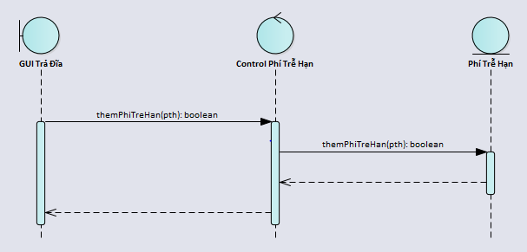

#### Thông báo các khoản phí trễ hạn chưa thanh toán

##### Đặc tả

|  |  |
| --- | --- |
| **Use case:** *UC015_Thông báo các khoản phí trễ hạn chưa thanh toán* | |
| Mục đích: | Use case thực hiện việc Thông báo các khoản phí trễ hạn chưa thanh toán |
| Mô tả: | Use case thực hiện hiển thị thông báo về các khoản phí trễ chưa thanh toán của khách hàng khi họ thuê đĩa vào các lần sau. |
| Tác nhân: | Nhân viên |
| Điều kiện trước: | Khi nhân viên hoàn tất thủ tục thuê đĩa và khách hàng này có phí trễ hạn. |
| Điều kiện sau: | Hiển thị Thông báo các khoản phí trễ hạn chưa thanh toán |
| Luồng sự kiện chính (Basic flows) | 1. Hệ thống hiển thị Thông báo các khoản phí trễ hạn chưa thanh toán của khách hàng khi khách hàng tới trả đĩa quá hạn.  2. Sau đó hệ thống sẽ hỏi nhân viên có muốn thanh toán ngay không?  3. Nếu nhân viên đồng ý thì nhấn nút “yes” thì hệ thống sẽ thực hiện use case “Thanh toán phí trễ hạn” |
| Luồng sự kiện phụ (Alternative Flows): | 3.1. Ngược lại chọn “no” thì kết thúc. |

*Bảng 3-15: Đặc tả usecase thông báo các khoản phí trễ hạn chưa thanh toán*

##### Sơ đồ activity

*Hình 3-16: Sơ đồ acctivity thông báo các khoản phí trễ hạn chưa thanh toán*

##### Sơ đồ sequence

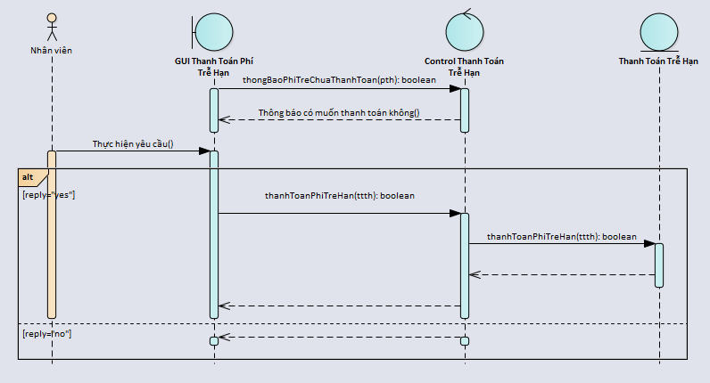

#### Thanh toán phí trễ hạn

##### Đặc tả

|  |  |
| --- | --- |
| **Use case:** *UC016_Thanh toán phí trễ hạn* | |
| Mục đích: | Thanh toán các khoản phí trễ hạn của khách hàng. |
| Mô tả: | Use case này mô tả nhân viên sẽ thực hiện việc thanh toán tiền trễ hạn của khách hàng. |
| Tác nhân: | Nhân viên |
| Điều kiện trước: | Phải đăng nhập vào hệ thống. |
| Điều kiện sau: | Thông báo thanh toán thành công tiền phí trễ hạn của khách hàng. |
| Luồng sự kiện chính (Basic flows) | 1. Nhân viên chọn khoản phí trễ hạn của khách hàng.  2. Nhân viên nhấn nút thanh toán.  3. Hệ thống sẽ lưu thông tin thanh toán phí trễ hạn của khách hàng. |
| Luồng sự kiện phụ (Alternative Flows): | Không có. |
| Luồng sự kiện ngoại lệ (Exception Flows): | Không có |

*Bảng 3-16: Đặc tả usecase thanh toán phí trễ hạn*

##### Sơ đồ activity

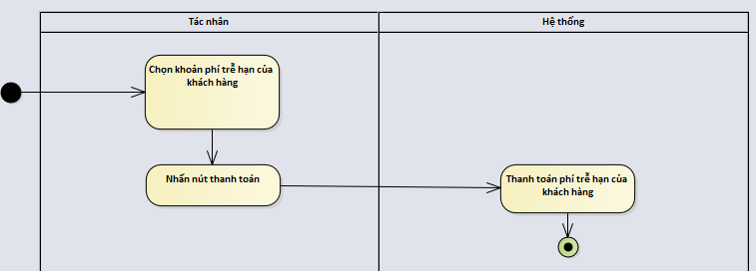

*Hình 3-17: Sơ đồ activity thanh toán phí trễ hạn*

##### Sơ đồ sequence

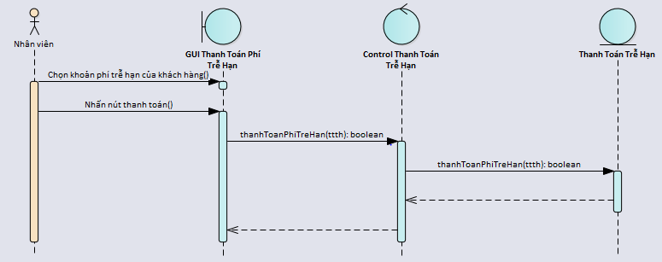

#### Xem chi tiết phí trễ hạn

##### Đặc tả

|  |  |
| --- | --- |
| **Use case:** *UC017_Xem chi tiết phí trễ hạn* | |
| Mục đích: | Xem chi tiết phí trễ hạn của khách hàng. |
| Mô tả: | Use case này mô tả nhân viên sẽ xem chi tiết phí trễ hạn của khách hàng. |
| Tác nhân: | Nhân viên |
| Điều kiện trước: | Ở giao diện thanh toán phí trễ hạn. |
| Điều kiện sau: | Hiện thị thông tin chi tiết phí trễ hạn của khách hàng. |
| Luồng sự kiện chính (Basic flows) | 1. Nhân viên chọn phí trễ hạn của khách hàng.  2. Nhân viên nhấn nút xem chi tiết.  3. Hệ thống sẽ hiện thị thông tin chi tiết phí trễ hạn (tựa đĩa, ngày thuê, hạn thuê, ngày trả đĩa) của khách hàng. |
| Luồng sự kiện phụ (Alternative Flows): | Không có. |
| Luồng sự kiện ngoại lệ (Exception Flows): | Không có |

*Bảng 3-17: Đặc tả usecase thanh toán phí trễ hạn*

##### Sơ đồ activity



*Hình 3-18: Sơ đồ activity xem chi tiết phí trễ hạn*

##### Sơ đồ sequence

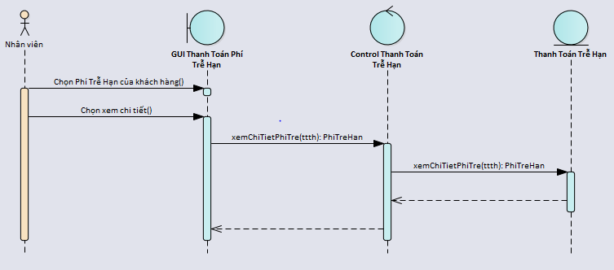

#### Xem chi tiết phí trễ hạn

##### Đặc tả

|  |  |
| --- | --- |
| **Use case:** *UC018_Xóa phí trễ hạn* | |
| Mục đích: | Xóa phí trễ hạn của khách hàng. |
| Mô tả: | Use case này mô tả tác nhân sẽ xóa phí trễ hạn của khách hàng. |
| Tác nhân: | Người quản lý |
| Điều kiện trước: | Ở giao diện thanh toán phí trễ hạn. |
| Điều kiện sau: | Phí trễ hạn của khách hàng đã xóa khỏi cơ sở dữ liệu. |
| Luồng sự kiện chính (Basic flows) | 1. Nhân viên chọn phí trễ hạn của khách hàng.  2. Nhân viên nhấn nút xóa.  3. Hệ thống sẽ thông báo xóa phí trễ hạn thành công. |
| Luồng sự kiện phụ (Alternative Flows): | Không có. |
| Luồng sự kiện ngoại lệ (Exception Flows): | Không có |

*Bảng 3-18: Đặc tả usecase thanh toán phí trễ hạn*

##### Sơ đồ activity



*Hình 3-19: Sơ đồ activity xem chi tiết phí trễ hạn*

##### Sơ đồ sequence

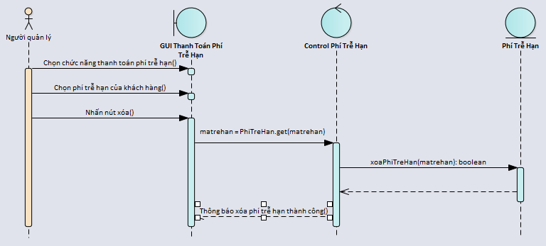

#### Đặt trước đĩa

##### Đặc tả

|  |  |
| --- | --- |
| **Use case:** *UC019_Đặt trước đĩa* | |
| Mục đích: | Khách hàng đặt trước đĩa mà khách hàng muốn thuê. |
| Mô tả: | Đĩa được khách hàng đặt trước để có thể thuê trong thời gian sớm nhất |
| Tác nhân: | Nhân viên |
| Điều kiện trước: | Nhân viên đã đăng vào hệ thống và đĩa đã được thuê hết. |
| Điều kiện sau: | Thông báo khách hàng đã đặt đĩa thành công. |
| Luồng sự kiện chính (Basic flows) | 1. Nhân viên chọn chức năng đặt đĩa. 2. Hệ thống hiển thị giao diện đặt đĩa. 3. Nhân viên nhập các thông tin của khách hàng và tên đĩa vào đơn đặt. 4. Nhân viên nhấn hoàn tất. 5. Hệ thống kiểm tra. 6. Hệ thống báo đặt đĩa thành công. 7. Kết thúc. |
| Luồng sự kiện phụ (Alternative Flows): | 5.1 Nếu còn đĩa trong kho thì thông báo còn đĩa.  5.2 Quay về bước 3. |
| Luồng sự kiện ngoại lệ (Exception Flows): | Không có. |

*Bảng 3-19: Đặc tả usecase đặt trước đĩa*

##### Sơ đồ activity

*Hình 3-20: Sơ đồ activity đặt trước đĩa*

#### Hủy đặt đĩa

##### Đặc tả

|  |  |
| --- | --- |
| **Use case:** *UC020_Hủy đặt đĩa* | |
| Mục đích: | Hủy việc đặt đĩa trước đó của khách hàng. |
| Mô tả: | Nhân viên hủy việc đặt đĩa do khách hàng yêu cầu dựa trên ID khách hàng. |
| Tác nhân: | Nhân viên |
| Điều kiện trước: | Khách hàng đã đặt đĩa trước đó. |
| Điều kiện sau: | Hủy đặt đĩa thành công. |
| Luồng sự kiện chính (Basic flows) | 1. Nhân viên nhập ID khách hàng cần hủy đặt đĩa. 2. Hệ thống kiểm tra ID của khách hàng. 3. Hệ thống hiển thi ra đĩa mà khách hàng đã đặt trước. 4. Nhân viên chọn hủy đĩa. 5. Hệ thống hỏi nhân viên có chắc muốn hủy không? 6. Nhân viên nhấn “yes”. 7. Hệ thống thông báo hủy thành công. 8. Kết thúc |
| Luồng sự kiện phụ (Alternative Flows): | 2.1 Nếu ID khách hàng này không có đặt trước đĩa thì hệ thống sẽ thông báo và yêu cầu nhân viên nhập lại.  5.1 Nếu nhân viên nhấn “no” thì kết thúc. |
| Luồng sự kiện ngoại lệ (Exception Flows): | Không có. |

*Bảng 3-20: Đặc tả usecase hủy đặt đĩa*

##### Sơ đồ activity

*Hình 3-21: Sơ đồ activity hủy đặt đĩa*

##### Sơ đồ sequence

**

#### *Tìm đĩa*

##### Đặc tả

|  |  |
| --- | --- |
| **Use case:** *UC021_Tìm đĩa* | |
| Mục đích: | Tìm kiếm đĩa phim hoặc game. |
| Mô tả: | Nhân viên nhập thông tin đĩa vào hệ thống |
| Tác nhân: | Nhân viên, Người quản lý |
| Điều kiện trước: | Truy cập vào hệ thống. |
| Điều kiện sau: | Thông tin đĩa được hiển thị. |
| Luồng sự kiện chính (Basic flows) | 1. Nhân viên chọn chức năng tìm đĩa. 2. Hệ thống hiển thị giao diện tìm đĩa. 3. Nhân viên nhập tên đĩa. 4. Nhân viên nhấn tìm kiếm. 5. Hệ thống kiểm tra. 6. Hệ thống hiển thị đĩa với trạng thái. 7. Kết thúc. |
| Luồng sự kiện phụ (Alternative Flows): | 5.1 Nếu không tồn tại trong hệ thống, thông báo không có đĩa cần tìm. 5.2 Quay về bước 2. |

*Bảng 3-21: Đặc tả usecase tìm đĩa*

##### Sơ đồ activity



*Hình 3-22: Sơ đồ activity tìm đĩa*

#### Thống kê tất cả khách hàng

##### Đặc tả

|  |  |
| --- | --- |
| **Use case:** *UC022_Thống kê tất cả khách hàng* | |
| Mục đích: | Thống kê thông tin của tất cả khách hàng. |
| Mô tả: | Người quản lý thống kê thông tin khách hàng. |
| Tác nhân: | Người quản lý |
| Điều kiện trước: | Người quản lý đã đăng nhập thành công hệ thống. |
| Điều kiện sau: | Danh sách thống kê khách hàng được hiển thị. |
| Luồng sự kiện chính (Basic flows) | 1. Người quản lý chọn chức năng thống kê tất cả khách hàng. 2. Hệ thống hiển thị danh sách khách hàng gồm các thông tin (mã khách hàng, tên khách hàng, số điện thoại, tổng số đĩa đang thuê, đĩa quá hạn, tựa đĩa, hạn trả). 3. Kết thúc |
| Luồng sự kiện phụ (Alternative Flows): | Không có. |
| Luồng sự kiện ngoại lệ (Exception Flows): | Không có. |

*Bảng 3-22: Đặc tả usecase* *thống kê tất cả khách hàng*

##### Sơ đồ activity



*Hình 3-23: Sơ đồ activity thống kê tất cả khách hàng*

##### Sơ đồ sequence



#### Thống kê khách hàng có đĩa quá hạn

##### Đặc tả

|  |  |
| --- | --- |
| **Use case:** *UC023_Thống kê khách hàng có đĩa quá hạn* | |
| Mục đích: | Thống kê phí trễ hạn theo khách hàng có nhiều đĩa quá hạn. |
| Mô tả: | Người quản lý thống kê phí trễ hạn theo khách hàng có nhiều đĩa quá hạn. |
| Tác nhân: | Người quản lý |
| Điều kiện trước: | Người quản lý đã đăng nhập vào hệ thống. |
| Điều kiện sau: | Hiện danh sách phí trễ hạn theo khách hàng có nhiều đĩa quá hạn. |
| Luồng sự kiện chính (Basic flows) | 1. Người quản lý chọn chức năng thống kê khách hàng có đĩa quá hạn. 2. Hệ thống hiển thị danh sách khách hàng gồm các thông tin (mã khách hàng, tên khách hàng, số điện thoại, tổng số đĩa đang thuê, đĩa quá hạn, tựa đĩa, hạn trả). 3. Kết thúc. |
| Luồng sự kiện phụ (Alternative Flows): | Không có. |

*Bảng 3-23: Đặc tả usecase thống kê khách hàng có đĩa quá hạn*

##### Sơ đồ activity



*Hình 3-24: Sơ đồ activity thống kê khách hàng có đĩa quá hạn*

##### Sơ đồ sequence



#### Thống kê khách hàng có phí trễ hạn

##### Đặc tả

|  |  |
| --- | --- |
| **Use case:** *UC024_Thống kê khách hàng có phí trễ hạn* | |
| Mục đích: | Thống kê phí trễ hạn theo khách hàng có nhiều phí trễ hạn. |
| Mô tả: | Người quản lý thống kê phí trễ hạn theo khách hàng có nhiều phí trễ hạn (có nhiều hơn hoặc bằng 4). |
| Tác nhân: | Người quản lý |
| Điều kiện trước: | Người quản lý đăng nhập vào hệ thống. |
| Điều kiện sau: | Hiện danh sách phí trễ hạn theo khách hàng có nhiều phí trễ hạn. |
| Luồng sự kiện chính (Basic flows) | 1. Người quản lý chọn chức năng thống kê phí trễ hạn theo khách hàng có phì trễ hạn. 2. Hệ thống hiển thị danh sách khách hàng gồm các thông tin (mã khách hàng, tên khách hàng, số điện thoại, tổng số đĩa đang thuê, đĩa quá hạn, tựa đĩa, hạn trả). 3. Kết thúc. |
| Luồng sự kiện phụ (Alternative Flows): | Không có. |

*Bảng 3-24: Đặc tả usecase thống kê khách hàng có phí trễ hạn*

##### Sơ đồ activity



*Hình 3-25: Sơ đồ activity thống kê khách hàng có phí trễ hạn*

##### Sơ đồ sequence



* + - 1. **Thống kê tựa đĩa**
         1. **Đặc tả**

|  |  |
| --- | --- |
| **Use case:** *UC025_Thống kê tựa đĩa* | |
| Mục đích: | Thống kê thông tin của tựa đĩa |
| Mô tả: | Xem các thông tin về đĩa của một tựa đĩa |
| Tác nhân: | Người quản lý |
| Điều kiện trước: | Người quản lý đã đăng nhập vào hệ thống. |
| Điều kiện sau: | Hiển thị thông tin của một tựa đĩa |
| Luồng sự kiện chính (Basic flows) | 1. Người quản lý chọn chức năng thống kê, chọn chức năng thống kê tựa đĩa 2. Hệ thống hiển thị danh sách tựa đĩa 3. người quản lý nhập thông tin để tìm kiếm và chọn tựa đĩa để thống kê 4. Hệ thống hiển thị thông tin của tựa đĩa được chọn 5. Kết thúc |
| Luồng sự kiện phụ (Alternative Flows): | Không có. |

* + - * 1. **Sơ đồ activity**



* + - * 1. Sơ đồ sequence



* + - 1. **Cập nhật giá loại đĩa**
         1. **ặc tả**

|  |  |
| --- | --- |
| **Use case:** *UC025_Cập nhật giá loại đĩa* | |
| Mục đích: | Thay đổi giá thuê của một loại đĩa |
| Mô tả: | Cập nhật lại giá thuê của một loại đĩa trong cơ sở dữ liệu |
| Tác nhân: | Người quản lý |
| Điều kiện trước: | Người quản lý đã đăng nhập vào hệ thống. |
| Điều kiện sau: | Thay đổi giá của một loại đĩa trong cơ sở dữ liệu và thông báo thành công |
| Luồng sự kiện chính (Basic flows) | 1. Người quản lý chọn chức Cập nhật loại đĩa sau đó chọn chức năng cập nhật giá loại đĩa 2. Hệ thống hiển thị giao diện cập nhật giá loại đĩa 3. Người quản lý chọn loại đĩa cần cập nhật (Phim hoặc Game) rồi nhập giá loại đĩa và nhấn hoàn tất. 4. Hệ thống kiểm tra thông tin nhập vào 5. Hệ thống cập nhật giá của loại đĩa được chọn vào cơ sở dữ liệu 6. Kết thúc |
| Luồng sự kiện phụ (Alternative Flows): | 1. Nếu thông tin nhập vào không hợp lệ (không phải số, số quá lớn, để rỗng) thì thông báo và yêu cầu nhập lại |

* + - * 1. **Sơ đồ activity**



* + - * 1. Sơ đồ sequence



* + - 1. **Cập nhật hạn thuê cho loại đĩa**
         1. **Đặc tả**

|  |  |
| --- | --- |
| **Use case:** *UC025_Cập nhật hạn thuê cho loại đĩa* | |
| Mục đích: | Thay đổi hạn thuê của một loại đĩa |
| Mô tả: | Cập nhật lại hạn thuê của một loại đĩa trong cơ sở dữ liệu |
| Tác nhân: | Người quản lý |
| Điều kiện trước: | Người quản lý đã đăng nhập vào hệ thống. |
| Điều kiện sau: | Thay đổi hạn thuê của một loại đĩa trong cơ sở dữ liệu và thông báo thành công |
| Luồng sự kiện chính (Basic flows) | 1. Người quản lý chọn chức Cập nhật loại đĩa sau đó chọn chức năng cập nhật hạn thuê loại đĩa 2. Hệ thống hiển thị giao diện cập nhật hạn thuê loại đĩa 3. Người quản lý chọn loại đĩa cần cập nhật (Phim hoặc Game) rồi nhập hạn thuê loại đĩa mới và nhấn hoàn tất. 4. Hệ thống kiểm tra thông tin nhập vào 5. Hệ thống cập nhật hạn thuê của loại đĩa được chọn vào cơ sở dữ liệu 6. Kết thúc |
| Luồng sự kiện phụ (Alternative Flows): | 1. Nếu thông tin nhập vào không hợp lệ (không phải số, số quá lớn, để rỗng) thì thông báo và yêu cầu nhập lại |

* + - * 1. **Sơ đồ activity**



* + - * 1. Sơ đồ sequence



### Class Diagram



Hình 3-29 Class diagram

# : THIẾT KẾ VÀ HIỆN THỰC

# : KẾT LUẬN

## Kết quả đạt được

## Hạn chế của đồ án

## Hướng phát triển

Cố gắng hoàn thiện chức năng báo cáo thống kê doanh thu cho nhà quản lý.

# 

# TÀI LIỆU THAM KHẢO

# PHỤ LỤC